Wykaz podręczników szkolnych na rok szkolny 2024/2025
PRYWATNE TECHNIKUM IM. IGNACEGO JANA PADEREWSKIEGO W LUBASZU
KLASA IV TECHNIK LOGISTYK
Rozszerzenie: geografia
Przedmiot | Tytuł podręcznika | Autor podręcznika | Wydawnictwo | Wpisać: Podstawa/ rozszerzenie | Wpisać: nowa podstawa / stara podstawa/  nr dopuszczenia
Język polski | Podręcznik do języka polskiego „Ponad słowami” dla liceum ogólnokształcącego i technikum  Zakres podstawowy i rozszerzony. cz. 3.2 | Część 3.2  Cz. 3.2. Joanna Kościerzyńska, Anna Cisowska, Małgorzata Matecka, Aleksandra Wróblewska, Joanna Ginter, Anna Równy. | Nowa Era | podstawa | 2019
JĘZYK ANGIELSKI | Focus 3 Second Edition | Sue Kay, Vaughan Jones, Daniel Brayshaw, Bartosz Michałowski, Beata Trapnell, Izabela Michalak | Pearson | kontynuacja | 947/3/2019
JĘZYK NIEMIECKI | Podręcznik ustalony zostanie na początku roku szkolnego.
HISTORIA | Poznać przeszłość 3. Podręcznik do historii dla liceum ogólnokształcącego i technikum. Zakres podstawowy | Jarosław Kłaczkow, Anna Łaszkiewicz, Stanisław Roszak | Nowa Era | podstawa | nowa
MATEMATYKA | „MATEMATYKA” 3  KONTYNUACJA  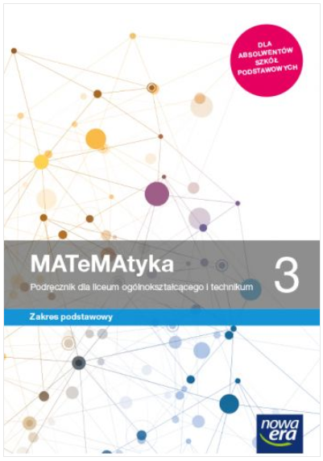 | Wojciech Babiański, Lech Chańko, Joanna Czarnowska, Grzegorz Janocha, Jolanta Wesołowska | NOWA ERA | PODSTAWA | NOWA PODSTAWA PROGRAMOWA  971/3/2021
Fizyka | Fizyka | Autorzy: Ludwik Lehman, Witold  Polesiuk, Grzegorz Wojewoda | WSiP | Podstawa | Stara podstawa/  999/3/2021
GEOGRAFIA | Oblicza geografii 4  Podręcznik dla liceum ogólnokształcącego i technikum. Zakres rozszerzony - Szkoła ponadpodstawowa | Tomasz Rachwał, Czesław Adamiak, Marcin Świtoniak, Paweł Kroh | Nowa Era | rozszerzenie | nr dopuszczenia:  973/4/2022
BIOLOGIA | Kontynuacja Biologia na czasie 2 poziom podstawowy  Biologia na czasie 3. Zakres podstawowy | Anna Helmin, Jolanta Holeczek  Jolanta Holeczek | Nowa Era | Podstawa | Nowa podstawa  1006/2/2020  1006/3/2021
CHEMIA | -To jest chemia 2. Chemia organiczna. Podręcznik dla liceum ogólnokształcącego i technikum. Zakres podstawowy | Romuald Hassa, Aleksandra Mrzigod, Janusz Mrzigod | NOWA ERA | PODSTAWA | NOWA PODSTAWA  994/2/2020
religia | „Moje miejsce w Rodzinie” | Ks. Jan Szpet,  Danuta Jackowska | Św. Wojciech |  | AZ-43-01/10-PO-1/14
Logistyka transportu. | ORGANIZACJA TRANSPORTU. Kwalifikacja SPL.04 – cz. I. | Jarosław Stolarski,  Joanna Śliżewska,  Paweł Śliżewski | WSiP | Symbol: 1609J4  ISBN: 9788302190711  Typ: podręcznik  Numer wydania: I  Rok wydania: 2020 | Reforma 2019  SPL.04. Organizacja transportu.  Nazwa zawodu, w którym wyodrębniono daną kwalifikację:  Technik logistyk 333107
 | ORGANIZACJA TRANSPORTU. Kwalifikacja SPL.04 – cz. II. | Jarosław Stolarski, Joanna Śliżewska, Paweł Śliżewski, Justyna Stochaj | WSiP | Symbol: 1609J4  ISBN: 9788302190728  Typ: podręcznik  Numer wydania: I  Rok wydania: 2020
Usługi logistyczno – transportowe. | ORGANIZACJA TRANSPORTU. Kwalifikacja SPL.04 – cz. I. | Jarosław Stolarski,  Joanna Śliżewska,  Paweł Śliżewski | WSiP | Symbol: 1609J4  ISBN: 9788302190711  Typ: podręcznik  Numer wydania: I  Rok wydania: 2020 | Reforma 2019  SPL.04. Organizacja transportu.  Nazwa zawodu, w którym wyodrębniono daną kwalifikację:  Technik logistyk 333107
 | ORGANIZACJA TRANSPORTU. Kwalifikacja SPL.04 – cz. II. | Jarosław Stolarski, Joanna Śliżewska, Paweł Śliżewski, Justyna Stochaj | WSiP | Symbol: 1609J4  ISBN: 9788302190728  Typ: podręcznik  Numer wydania: I  Rok wydania: 2020
Pracownia środków transportu: procesy transportowe. | PRACOWNIA TRANSPORTU.  TECHNIK LOGISTYK.  (Praktyczna nauka zawodu). | Jarosław Stolarski | WSiP | Symbol: 160976  ISBN: 9788302157592  Typ: publikacja do praktycznej nauki zawodu  Numer wydania: II  Rok wydania: 2017 | Reforma 2019  SPL.04. Organizacja transportu.  Nazwa zawodu, w którym wyodrębniono daną kwalifikację:  Technik logistyk 333107
 | ZBIÓR ZADAŃ Z LOGISTYKI.  Cz. II.  (Praktyczna nauka zawodu). | Monika Knap, Radosław Knap | WSiP | Symbol: 1609D8  ISBN: 9788302173721  Typ: zadania  Numer wydania: II  Rok wydania: 2019
Pracownia logistyki: procesy magazynowo – spedycyjne. | PRACOWNIA TRANSPORTU.  TECHNIK LOGISTYK.  (Praktyczna nauka zawodu). | Jarosław Stolarski | WSiP | Symbol: 160976  ISBN: 9788302157592  Typ: publikacja do praktycznej nauki zawodu  Numer wydania: II  Rok wydania: 2017 | Reforma 2019  SPL.04. Organizacja transportu.  Nazwa zawodu, w którym wyodrębniono daną kwalifikację:  Technik logistyk 333107
 | ZBIÓR ZADAŃ Z LOGISTYKI.  Cz.II.  (Praktyczna nauka zawodu). | Monika Knap, Radosław Knap | WSiP | Symbol: 1609D8  ISBN: 9788302173721  Typ: zadania  Numer wydania: II  Rok wydania: 2019

